кз «малоянисольська зш І-ІІІ ступенів імені в.в.балабана»
Євген Патон. Щедрість таланту
Проектна робота з фізики
Учні 9-11 кл
24.03.2017

Євген Оскарович Патон – визначний фахівець в галузі мостобудування

Зміст
1. Вступ....................................................................................3
1.1 Мета і завдання проекту..............................................3
1.2 Актуальність.................................................................3
1.3 Цілі проекту..................................................................3
1.4 Учасники проекту........................................................3
1.5 Об’єкт і предмет дослідження.....................................4
1.6 Методика дослідження та етапи реалізації.................4
2. Основна частина..................................................................5
2.1 Біографія Є.Патона.......................................................5
2.2 Наукова діяльність........................................................6
2.3 Пам'ять...........................................................................7
2.4 Звання та посади...........................................................8
2.5 Нагороди........................................................................8
2.6 Цікаві факти з його життя............................................9
2.6.1 Велика пошана.....................................................9
2.6.2 Про танки і премії................................................10
2.6.3 Великий спадкоємець великого батька.............12
3. Висновки...............................................................................13
4. Рекомендації..........................................................................14
5. Література..............................................................................14

1.Вступ
1.1Мета та завдання проекту: ознайомитись з неповторним життєписом визначної постаті в галузі мостобудування – Є. Патона Основним завданням нашого проекту була спроба розглянути надбання академіка Е.О. Патона в історії науки зварки.
1.2Актуальність: Культура і наука кожної нації належать людству. Але наш святий обов'язок знати свою історію, своїх світочів науки і культури.
Найкрупніший у світі науково-технічний комплекс у галузі зварювання металів та спеціальної електрометалургії знаходиться у Києві. Він був створений 80 років тому. І одразу став законодавцем моди у своєму царстві. Цю марку інститут електрозварювання імені Євгена Патона тримає і сьогодні - знаменний «патонівський шов». Його вже створюють не лише дуговим зварюванням, а й променем лазера, енергією вибуху, бурхливістю плазми. Він працює і у полярних широтах, і у спекотних тропіках, і у водних глибинах, і у далекому космосі. Технології «патонівців» - яскрава сторінка нашої епохи.
1.3 Цілі проекту:
Ми наважимося показати людину, яка могла б стати героєм нашого часу. Ми не знаємо, хто на сьогоднішній день претендує на таке звання. Де знайдемо такого керівника, людину з такими моральними принципами? Євген Патон збудував міст, який понад 60 років стоїть без капітального ремонту і ще стоятиме, вивів електрозварювання на абсолютно новий рівень, створив інститут. Яка ще людина стільки зробила для країни? І всюди він привносив нове, не боявся експериментувати, не злякався у досить зрілому віці перейти з мостобудування у зовсім іншу галузь. Це теж характер. Яку треба мати рішучість, впевненість у собі, ціль, далекоглядність, щоб таке зробити! У нього була надзвичайно розвинена інтуїція на все нове. Це теж великий талант – вміти побачити перспективу, правильно її оцінити і працювати в цьому напрямі. Для Євгена Оскаровича праця – це була основа життя, це був його стимул. Він хотів залишити щось після себе.

1.4 Учасники проекту:
· учні 9-11класів КЗ «Малонисольська ЗОШ І-ІІІ ступенів імені В.В.Балабана»
1.5 Об’єкт і предмет дослідження:
- спадкоємці фахівця в галузі мостобудування
- інститут електрозварювання імені Євгена Оскаровича Патона
- пам’ятні місця Є.Патона
1.6 Методика дослідження та етапи реалізації:
- Пошуково-інформаційний:
- збір інформації, фото і відео матеріалів
- поїздка у Київ: ділова зустріч з керівництвом інституту імені Є.Патона, відвідування пам’ятних місць
- Організаційний:
- написання рефератів
- проведення диспутів, обговорень
- створення мультимедійних презентацій
- Практичний:
- оформлення проекту «Євген Патон. Щедрість таланту»
- викласти на сайті школи
- робота лекторської групи для виступу на конференції
- використання веб-квеста – сценарії організації проектної діяльності з елементами рольової гри

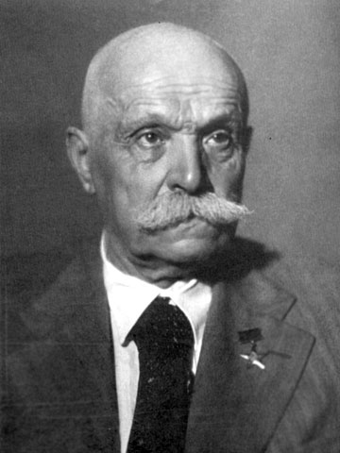

2.Основна частина

2.1 Біографія Є.Патона:
Народився 1870 року в Ніцці, нині Франція (тоді Друга французька імперія) в сім'ї Оскара Петровича Патона (колишній гвардійський полковник, російський консул у Франції) та Катерини Дмитрівни Патон. Євген Оскарович мав ще чотири рідних брата й дві сестри. За спиною Патона - Дрезденський політехнічний інститут (Німеччина) та Інститут інженерів шляхів сполучення (Санкт-Петербург). Ну, а викладав він в Московському інженерному училищі шляхів сполучення (1899-1904) і в КПІ - Київському політехнічному інституті (1904-1938).
Коли в 1904-му професор Зворикін, ректор нещодавно створеного КПІ, запросив 34-річного Патона керувати кафедрою мостів, той уже був відомим професором-мостобудівником, видав два томи курсу "Залізні мости", відзначився в Московському інженерному училищі особливою методикою викладання курсу проектування мостів . Про вимогливості Патона ходили легенди. Однак, він не тільки вимагав, але і дуже багато давав. Не дарма в уста героя одного зі своїх творів письменник Костянтин Паустовський вклав слова: "Хто не вчився у Патона, той не знає життя".
"Мене приваблюють не самі по собі точні науки, а можливість їх практичного застосування. Абстрактні числа і формули - не для мене. Інша справа - побачити, як ці формули і ряди цифр втілюються в будівельних конструкціях", - зізнавався Патон.
Незважаючи на те, що під час громадянської війни були розстріляні його брат Михайло з дружиною та сином, Євген Оскарович не виїхав за кордон. Він пережив багаторазове перехід Києва з рук в руки, евакуацію в роки Великої Вітчизняної. І завжди повертався ...
. За спиною Патона - Дрезденський політехнічний інститут (Німеччина) та Інститут інженерів шляхів сполучення (Санкт-Петербург). Ну, а викладав він в Московському інженерному училищі шляхів сполучення (1899-1904) і в КПІ - Київському політехнічному інституті (1904-1938).
Коли в 1904-му професор Зворикін, ректор нещодавно створеного КПІ, запросив 34-річного Патона керувати кафедрою мостів, той уже був відомим професором-мостобудівником, видав два томи курсу "Залізні мости", відзначився в Московському інженерному училищі особливою методикою викладання курсу проектування мостів . Про вимогливості Патона ходили легенди. Однак, він не тільки вимагав, але і дуже багато давав. Не дарма в уста героя одного зі своїх творів письменник Костянтин Паустовський вклав слова: "Хто не вчився у Патона, той не знає життя".
"Мене приваблюють не самі по собі точні науки, а можливість їх практичного застосування. Абстрактні числа і формули - не для мене. Інша справа - побачити, як ці формули і ряди цифр втілюються в будівельних конструкціях", - зізнавався Патон.
Незважаючи на те, що під час громадянської війни були розстріляні його брат Михайло з дружиною та сином, Євген Оскарович не виїхав за кордон. Він пережив багаторазове перехід Києва з рук в руки, евакуацію в роки Великої Вітчизняної. І завжди повертався ...
1904 учений прийняв пропозицію створити в Києві третю в Росії кафедру конструювання мостів. У 1904—1938 роках завідував кафедрою Київського політехнічного інституту.
1929 року організував у Академії наук України кафедру інженерних споруд, на базі якої створено Інститут електрозварювання (1934). У 1934–1953 роках — директор Інституту електрозварювання АН України.
Помер 12 серпня 1953 року в м. Києві, нині Україна (тоді Українська РСР, СРСР). Похований у Києві на Байковому кладовищі (надгробний пам'ятник — бронза, граніт; архітектор Авраам Милецький; встановлений у 1954 році)^{[1]}.

2.2 Наукова діяльність:
Автор понад 350 праць. Займався проектуванням і будівництвом мостів. Створив методи розрахунку раціональних конструктивних схем металевих проймових споруд мостів, дослідив умови їхньої роботи, розробив способи відбудови зруйнованих мостів. Автор чотиритомної праці «Залізні мости». Зокрема за проектами Є. О. Патона в Києві в 1910 році був побудований Парковий міст через Петрівську алею, а в 1925 році на опорах зруйнованого Миколаївського ланцюгового моста через Дніпро був споруджений міст імені Євгенії Бош.
У 1930-х роках Євген Патон зацікавився електрозварюванням. Розвинув ідеї винахідника Миколи Бенардоса, метод швидкісного автоматичного зварювання під флюсом дістав назву «метод Патона». Виконав фундаментальні дослідження в галузі розрахування та міцності зварних конструкцій, механізації зварювальних процесів, наукових основ електричного зварювання плавленням. Під його керівництвом винайдено спосіб автоматичного швидкісного зварювання, який відіграв визначну роль у технічному розвитку.
У роки Другої Світової війни зробив визначний внесок у обороноздатність СРСР: розробив і впровадив технологію та обладнання для зварювання спеціальних сталей, зокрема, для танкових башт. 1953 року на честь Є. О. Патона названо міст через Дніпро в Києві, який споруджувався під його керівництвом
2.3 Пам’ять:
- Є. О. Патон на марці Пошти СРСР
- Ім'я Є. О. Патона носить Науково-дослідний інститут електрозварювання, основу колективу якого складають його учні.
- Ім'я Є. О. Патона носить Дніпропетровський технікум зварювання та електроніки.
- Ім'я Є. О. Патона присвоєно Мосту Патона в Києві.
- У ряді міст є вулиці, названі на честь Є. О. Патона. Серед них:
- Львів;
- Нижній Тагіл Свердловської області;
- Харцизьк Донецької області;
- Буча Київської області (тут ім'я вченого отримала вулиця, на якій знаходилася його дача);
- Каховка Херсонської області.
- Херсон, проїзд і вулиця;
- На честь Е. О. Патона названо астероїд 2727 Патон, відкритий 22 вересня 1979 р Н. С. Черних.
- У 1963 році на честь Є. О. Патона була випущена марка Пошти СРСР.
- Меморіальна дошка на честь Є. О. Патона відкрито на прохідній інституту ЦНИИТМАШ в Москві.

2.4 Звання та посади:
- доктор технічних наук,
- професор (1901),
- дійсний член Академії наук Української РСР (1929),
- член Президіуму Академії наук Української РСР (1935—1953),
- віце-президент Академії наук Української РСР (1945—1952).
- Заслужений діяч науки УРСР (1940)
- Герой Соціалістичної Праці (1943)

2.5 Нагороди:
- Двічі кавалер ордену Леніна (1942, 1943),
- Орден Трудового Червоного Прапора (1940),
- Орден Вітчизняної війни I степені (1945),
- Орден Червоної Зірки (1942),
- лауреат Сталінської премії (1941).

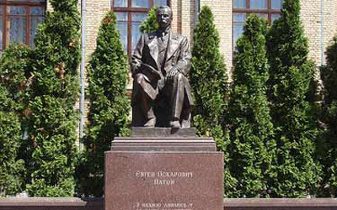
Пам’ятник Є.Патону в Києві
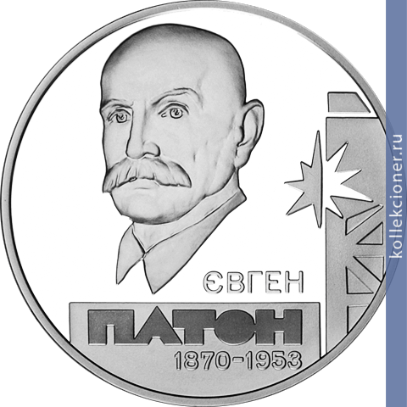
5 гривень 2010 року

2.6 Цікаві факти з його життя .
За словами тих, кому пощастило працювати під його керівництвом, в колективі Патона шанобливо іменували «Батей.» З огляду на, що родом він був з інтелігентної сім'ї, дворянин, Євген Оскарович гранично ввічливо спілкувався з усіма (найміцніше вираз, яке міг спожити було - "чобіт нечищений"), але в той же час був твердий і принциповий. Наприклад, строго стежив за дотриманням дисципліни. Траплялося - особисто стояв вранці біля дверей інституту і відзначав, що запізнилися (в числі яких часом бували і його сини).
2.6.1 Велика пошана
Євгена Оскаровича попросили відремонтувати міст на котрійсь зі станцій, і там він побачив, як якийсь хлопець вовтузиться біля перил і намагається за допомогою зварювання доробити якусь деталь. Тоді Патон задумався над тим, що зварювання можна використовувати у мостобудуванні. Багата фантазія, помножена на величезний досвід, підказала йому, що це швидкий і простий спосіб з’єднування металів, який матиме велике майбутнє. Не він придумав зварювання – його основоположником став російський вчений Микола Бернадос, але саме Патон розвинув цю ідею і підняв її на новий рівень. А його послідовники продовжили цю справу. Увесь світ визнає ці досягнення. Академік Антон Григорович Наумовець розповідав мені про один показовий епізод: коли українська делегація на чолі з Борисом Євгеновичем Патоном, молодшим сином Євгена Патона, приїхала до США у якийсь заклад, то його керівник, коли дізнався, що приїхав сам Патон, зняв з себе піджак і постелив його на землю, щоб Борис Євгенович пройшов по ньому ногами. Отака величезна повага у світі до цього прізвища. А основи заклав Євген Оскарович.
2.6.2 Про танки і премії
Цікаво, що до 58 років Патон не мав ніякого відношення до зварювання. Зате на його рахунку було вже більше сорока великих клепаних мостів. У 1928-му він очолював комісію, яка брала десь в глибинці міст після капітальної реконструкції. Саме тоді він звернув увагу на зварювальні роботи. І зрозумів, які перспективи відкриває ця технологія. Адже якщо відмовитися від заклепок, вага і собівартість мостів значно зменшаться.
І він почав діяти. Уже через рік Патону вдалося домогтися відкриття в КПІ кафедри інженерних споруд, електрозварювального комітету і лабораторії електрозварювання. На їх базі через кілька років він створив Інститут електрозварювання, директором якого залишався до кінця життя.
Неможливо підрахувати, скільки грошей ця людина заощадив своїй країні. Ось лише один факт. У роки перших п'ятирічок Радянський Союз активно купував на Заході новітні обладнання та технології. "Спалахнули очі" і на придуману в США зварювання під флюсом (вона дозволяє отримувати шви високої якості). Уряд СРСР готове було віддати за ідею вісім мільйонів доларів - кінця краю не видно по тим часом гроші. Дізнавшись, що готується такий контракт, Патон попросив пригальмувати. Мовляв, самі з вусами. І дійсно - саме в його інституті навчилися варити метал під флюсом.
У 1940 році була заснована Сталінська премія, пізніше перейменована в Державну. Патон виявився в числі перших, кого нагородили - за створення методу швидкісного автоматичного зварювання. Отримавши звістку про це, Євген Оскарович написав голові радянського уряду В'ячеславу Молотову, що слід також нагородити весь колектив, який придумав САС. Однак премію дали тільки йому. І тоді Патон сам розподілив держпремію (сто тисяч рублів) між трьома своїми науковими співробітниками і робочим, який був віртуозом зварювання.
У 41-му Інститут електрозварювання евакуювали на Урал, в Нижній Тагіл, де випускався знаменитий танк Т-34. Уже в січні 1942 року Патону і його колективу вдалося повністю автоматизувати зварювання корпусів цих бронемашин. "Тридцятьчетвірки" почали робити в шість разів швидше, ніж раніше, поставивши виробництво на потік. Танкісти, які приїжджали на завод отримувати машини, склали легенду: "Приїхав з України старий професор. І ходить цей кремезний козак з люлькою, слухає корпусу танків і якщо дає добро, машина в бою не підведе".

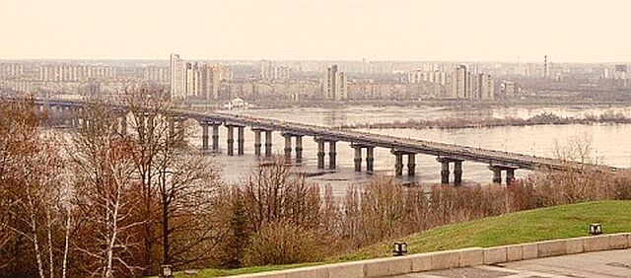
Іменний міст
Євген Оскарович відомий роботами з питань статики споруд та конструювання залізних мостів (зокрема, їм сформульовані принципи розрахунку та побудови клепаних мостів). Патон - керівник і автор понад 50 проектів залізних клепаних і понад 100 зварних мостів. Серед останніх - один з найбільших в світі, розташований в Києві суцільнозварний міст через Дніпро, відомий нині як Міст Патона.
Цей гігант (довжина моста склала 1 543 м, складається він з 26 прольотів, ширина проїжджої частини - 21 м; все балки були змонтовані за допомогою електрозварювання, а при монтажі пролітних блоків зроблено 10 668 швів), що входить Американською академією зварювання в список видатних інженерних споруд , почали будувати напередодні Великої Вітчизняної. Війна перервала цю роботу. Євген Оскарович відновив її в 1944 році, коли повернувся в звільнений Київ.
На жаль, майстер зовсім трохи не дожив до введення в дію свого шедевра. Він помер 12 серпня 1953 року (похований в Києві на меморіальному Байковому кладовищі), а міст був відкритий в листопаді того ж року.
Випробували міст, загнавши на нього десятки завантажених піском вантажівок. "На вхідних групах розмістили портрети вождів. З нагоди відкриття моста був мітинг, а потім кожен міг пройтися по ньому, пропускаючи вперед партійні машини «Победы» Це було подією для міста, адже в Києві не було жодного моста - все зруйновано війною. Міст Патона поєднав Лівий і Правий берег, а його тротуарна частина стала місцем для побачень ", - згадував учасник того мітингу Василь Якобчук.
Через рік по Мосту Патона пустили трамвай, який ходив до 2004 року і був демонтований за розпорядженням міської влади.

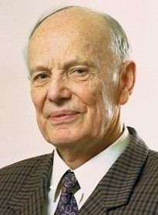
2.6.3 Великий спадкоємець великого батька
Дослідники біографії Євгена Патона знайшли в архівах документ про те, що він під час служби в армії таємно вінчався в місті Ніжині (Чернігівська область) з 41-річною вдовою офіцера Євгенією Киселевської. Нареченому тоді було 23 роки.
Втім, у своїй автобіографічній книзі Євген Оскарович жодного разу не назвав цю жінку. Відомо, що вони розлучилися напередодні Першої світової війни, коли Патону виповнилося 43 роки.
Уже в Києві Патон одружився з Наталією Будді, випускниці Фундуклеївській училища. Вони стали щасливою парою. У 1917 році у них народився син Володимир (помер 28 лютого 1987 року), а на наступний рік - Борис, який є президентом Національної академії наук України, двічі Героєм Соціалістичної Праці і першим в історії Героєм України.
3.Висновки:
У Євгена Оскаровича був Божий дар з'єднувати в своїх конструкціях сухий інженерний розрахунок з красою. При проектуванні першого моста в Києві він запропонував прорити в схилі глибоку виїмку і перекрити її легким пішохідним містком з серпоподібними ажурними формами. Скільки назв було у цього першого патонівського моста: «міст зітхань», «міст закоханих», «міст поцілунків» і просто «арочний місток».
Євген Оскарович Патон - видатний вчений, яким по праву пишається нація. Але він був не просто вченим. Це надзвичайний талант, в якому поєдналися висока наука, інженерний геній і безмежна відданість справі формування нових поколінь інженерів-мостовиків. Справа академіка продовжили численні учні та син - Борис Євгенович Патон, президент НАН України, директор Інституту електрозварювання ім. Є. О. Патона.
Патон мав такий величезний авторитет, що його не чіпала жодна влада. І він завоював його тільки завдяки своїй праці. Причому в Євгена Оскаровича був такий характер, що він не міг перед кимось плазувати. Єдине, що його цікавило – це можливість працювати, реалізовувати себе, як ученого і практика
Ми, група учнів з директором нашої школи, відвідали пам’ятні місця Києва та побували на патонівському мосту. Скільки б не було назв цього мосту, жодна з них не розкриє усю красу «довжини 1500м». Також ми відвідали меморіальний музей імені Є.Патона. Нас здивувала атмосфера усіх кімнат цього музею. Великий хол зі стендами, які відтворюють сторінки його життя до і після війни. Побували у його робочому кабінеті, побачили макет знаменного моста, його нагороди.
А зараз, інститут розробляє нові методи зварювання та їх застосування у медицині. Так, зварювальна технологія – це унікальний метод у хірургічній практиці. Тепер можливо робити операції зварювання живих клітин. Розробленні зварювальні апарати шостого покоління – це вікно у мир нової медицини
Працюючи над цим проектом ми відкрили для себе багато нового, цікавого, стикнулися з історичними фактами, отримали позитивні емоції. Це було незабутньо!
4.Рекомендації:
Можливо, хтось із вас стане у майбутньому професором-теоретиком, а хтось експериментатором-віртуозом…Можливо. Але зрозуміло, що всі не можуть бути вченими-фізиками. Є народний вислів «Фахівець своєї справи». Знання фізики допоможуть вам у майбутньому стати майстрами, справжніми професорами своєї справи і своєї країни.
5.Література:
Біографія Є. О. Патона // Сайт інституту електрозварювання ім. Є. О. Патона
Абліцов В. Г. Галактика «Україна». Українська діаспора: видатні постаті — К.: КИТ, 2007. — 436 с.
Відеоматеріали. Док. Фільм «Євген Патон. Щедрість таланту»
Інтерв’ю з керівництвом інституту

